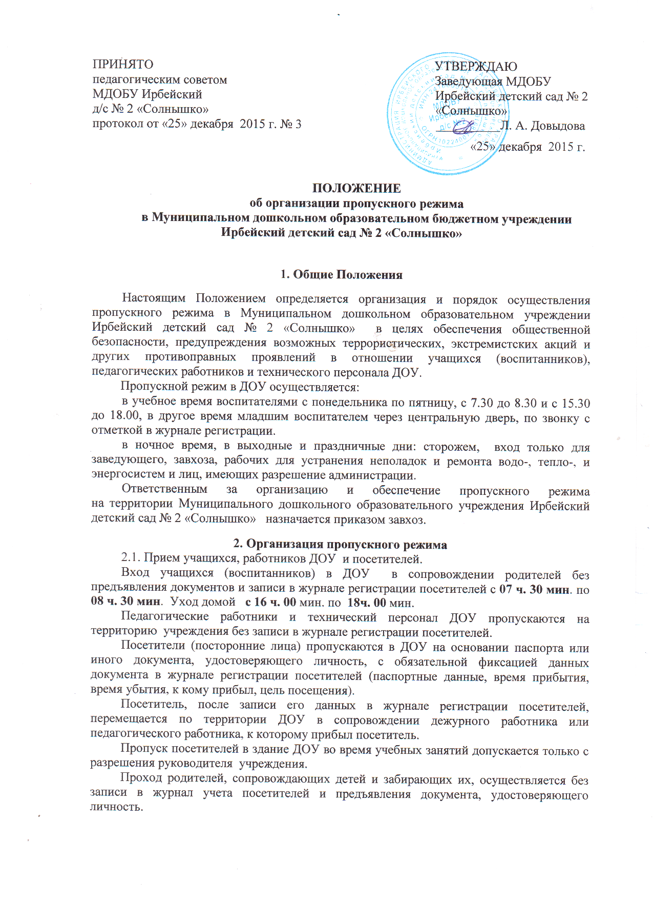
После окончания времени, отведенного для входа учащихся (воспитанников) или их выхода дежурный работник обязан произвести осмотр помещений на предмет выявления посторонних, взрывоопасных и подозрительных предметов.
Проход родителей на родительские собрания, осуществляется по списку, составленному и подписанному воспитателем с предъявлением родителями дежурному работнику документа, удостоверяющего личность, без регистрации данных в журнале учета посетителей. Нахождение участников общеобразовательного процесса на территории объекта после окончания рабочего дня без соответствующего разрешения руководства ДОУ запрещается.
При выполнении в ДОУ строительных и ремонтных работ, допуск рабочих осуществляется по списку подрядной организации, согласованному с руководителем учреждения. Производство работ осуществляется под контролем специально назначенного приказом руководителя представителя ДОУ.
2.2. Осмотр вещей посетителей.
При наличии у посетителей ручной клади дежурный работник предлагает добровольно предъявить содержимое ручной
В случае отказа – вызывается заведующий или завхоз, посетителю предлагается подождать их у входа. При отказе предъявить содержимое ручной клади посетитель не допускается в ДОУ.
В случае, если посетитель, не предъявивший к осмотру ручную кладь, отказывается покинуть ДОУ работник, оценив обстановку, информирует руководителя и действует по его указаниям, при необходимости вызывает наряд милиции.
Данные о посетителях фиксируются в журнале регистрации посетителей.

Журнал регистрации посетителей
№  записи | Дата  посещения ОУ | Ф.И.О.  посетителя | Документ, удостоверяющий личность | Время входа в ОУ | Время выхода из ОУ | Цель  посещения | К кому из работников ОУ прибыл | Подпись охраника (вахтера) | Примечания (результат осмотра ручной клади)
1 | 2 | 3 | 4 | 5 | 6 | 7 | 8 | 9 | 10

Журнал регистрации посетителей заводится в начале учебного года
(1 сентября) и ведется до начала нового учебного года (31 августа следующего года).
Журнал должен быть прошит, страницы в нем пронумерованы.
На первой странице журнала делается запись о дате его заведения.
Замена, изъятие страниц из журнала регистрации посетителей запрещены.
2.3. Пропуск автотранспорта.
Пропуск автотранспорта на территорию объекта осуществляется после его осмотра и записи в журнале регистрации автотранспорта. Приказом руководителя ДОУ утверждается список автотранспорта, имеющего разрешение на въезд на территорию учреждения.
Осмотр въезжающего автотранспорта на территорию и груза производится перед воротами.
Стоянка личного транспорта преподавательского и технического персонала ДОУ на его территории осуществляется только с разрешения руководителя учреждения и в специально оборудованном (отведенном) месте. После окончания рабочего дня и в ночное время стоянка автотранспорта в общеобразовательном учреждении запрещается.
В выходные, праздничные дни и в ночное время допуск автотранспорта на территорию объекта осуществляется с письменного разрешения руководителя или лица его замещающего с обязательным указанием фамилий ответственных, времени нахождения автотранспорта на территории ДОУ, цели нахождения.
Обо всех случаях нахождения на территории ДОУ не установленных транспортных средств, транспортных средств, вызывающих подозрение, ответственный за пропускной режим информирует руководителя учреждения (лицо его замещающее)
и при необходимости, по согласованию с руководителем (лицом его замещающим) информирует территориальный орган внутренних дел.
Данные о въезжающем на территорию ДОУ автотранспорте фиксируются в журнале регистрации автотранспорта.
Журнал регистрации автотранспорта
№  записи | Дата | Марка, гос. номер автомобиля | Ф.И.О. водителя, наименование организации, к которой принадлежит автомобиль | Документ, удостоверяющий личность водителя | Цель приезда | Время въезда в ОУ | Время выезда из ОУ | Подпись охранника (вахтера) | Результат осмотра (примечания)
1 | 2 | 3 | 4 | 5 | 6 | 7 | 8 | 9 | 10

В случае, если с водителем в автомобиле есть пассажир, к нему предъявляются требования по пропуску в учреждение посторонних лиц. Допускается фиксация данных о пассажире в журнале регистрации автотранспорта.
Действия лица, отвечающего за пропуск автотранспорта, в случае возникновения нештатной ситуации аналогичны действиям лица, осуществляющего пропускной режим в здание общеобразовательного учреждения.
3. Обязанности дежурного работника (сторожа).
3.1. Дежурный работник должен знать:
инструкцию по осуществлению пропускного режима;
особенности охраняемого объекта и прилегающей к нему местности, расположение и порядок работы охранной и пожарной сигнализации, средств связи, пожаротушения, правила их использования и обслуживания;
общие условия и меры по обеспечению безопасности объекта, его уязвимые места;
порядок взаимодействия с правоохранительными органами, внутренний распорядок общеобразовательного учреждения, правила осмотра ручной клади и автотранспорта.
3.2. В свободном доступе у дежурного работника должны быть:
телефонный аппарат;
инструкция по осуществлению пропускного режима;
телефоны дежурных служб правоохранительных органов, органов ФСБ, ГО и ЧС, аварийно-спасательных служб, администрации ДОУ;
3.3. Дежурный работник ( в ночное время - сторож) обязан:
перед заступлением на пост осуществить обход территории объекта, проверить наличие и исправность оборудования (согласно описи) и отсутствие повреждений на внешнем ограждении, окнах, дверях;
проверить исправность работы средств связи, наличие средств пожаротушения, документации поста, и о выявленных недостатках и нарушениях произвести запись в журнале приема - сдачи дежурства;
доложить о произведенной смене и выявленных недостатках завхозу или руководителю ДОУ;
осуществлять пропускной режим в ДОУ в соответствии с настоящим Положением;
обеспечить контроль за складывающейся обстановкой на территории ДОУ и прилегающей местности;
выявлять лиц, пытающихся в нарушение установленных правил проникнуть на территорию ДОУ, совершить противоправные действия в отношении учащихся (воспитанников), педагогического и технического персонала, имущества и оборудования ДОУ и пресекать их действия в рамках своей компетенции, и в необходимых случаях подать сигнал правоохранительным органам, и т.п.;
производить обход территории ДОУ согласно установленному графику обходов, но не реже чем 3 раза: перед началом смены, во время смены и после окончания смены, о чем делать соответствующие записи в журнале проведения осмотров территории и помещений ДОУ, и при необходимости осуществлять дополнительный осмотр территории и помещений;
при обнаружении подозрительных лиц, взрывоопасных или подозрительных предметов и других возможных предпосылок к чрезвычайным ситуациям вызвать милицию и действовать согласно служебной инструкции;
в случае прибытия лиц для проверки несения службы, дежурный работник или сторож, убедившись, что они имеют на это право, допускает их на объект и отвечает на поставленные вопросы.
3.4. Дежурный работник или сторож имеет право:
требовать от учащихся, персонала и посетителей соблюдения настоящего положения, правил внутреннего распорядка;
требовать немедленного устранения выявленных недостатков, пресекать попытки нарушения распорядка дня и пропускного режима;
для выполнения своих служебных обязанностей пользоваться средствами связи и другим оборудованием, принадлежащим ДОУ;
осуществить задержание нарушителя и вызывать милицию.
3.5. Дежурному работнику или сторожу запрещается:
покидать пост без разрешения руководства ДОУ;
допускать на объект посторонних лиц с нарушением установленных правил;
разглашать посторонним лицам информацию об охраняемом объекте
и порядке организации его охраны;
на рабочем месте употреблять спиртосодержащие напитки, слабоалкогольные коктейли, пиво, наркотические вещества, психотропные и токсические вещества.
Ответственный за выполнение мероприятий
по антитеррористической защите ___________ ___________________
(подпись) (Фамилия, инициалы)

